Tiết 60. Bài 52:
THIÊN NHIÊN CHẤU ÂU (Tiếp theo)
I.Nhận định học tập của học sinh
- Phần lớn học sinh chưa coi trọng việc học qua Internet, có nhiều em không có điều kiện học, ham chơi, một số em không liên lạc được.
- Còn rất nhiều em chưa hoàn thành nhiệm vụ cô giao.
- Nhiều em chưa hoàn tha2nhthi2 sẽ cố gắng nộp cô hạn chót thứ 5
II. Mục tiêu bài học.
1.Kiến thức: Sau bài học này học sinh cần phải:
- Nêu và giải thích (ở mức độ đơn giản) sự khác nhau giữa các môi trường ôn đới hải dương, môi trường ôn đới lục địa, môi trường địa trung hải, môi trường núi cao ở châu Âu.
2.Kĩ năng:
- Đọc, phân tích biểu đồ khí hậu, lược đồ phân bố khí hậu và hình ảnh. Nắm được các đặc điểm của môi trường tự nhiên qua biểu đồ khí hậu.
- Rèn các KNS cơ bản: Tư duy, giao tiếp, làm chủ bản thân.
3.Thái độ:
- GD lòng yêu mến thiên nhiên, khám phá thiên nhiên trên Trái Đất.
III. Bài mới:

HƯỚNG DÃN CỦA GIÁO VIEN | Nội dung chính
Hoạt động 1:  - Nội dung câu hỏi:  - Tìm hiểu: tên kiểu môi trường, sự phân bố và đặc điểm của loại môi trường.  - Mỗi biểu đồ khí hậu: Diến biến mưa, nhiệt độ trong năm như thế nào?  Phân tích hình 52.2:  - Nhiệt độ cao nhất: 20⁰C – T7.  - Nhiệt độ thấp nhất : -13⁰C – T1.  - Mưa : 443mm. Mùa mưa từ T5- T10. Mùa khô từ T10- T3.  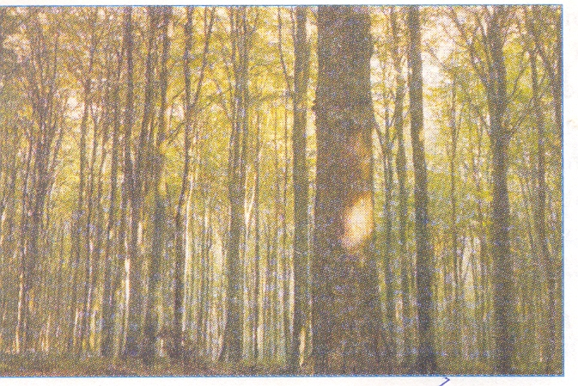  Rừng lá rộng  Do ảnh hưởng của dòng biển nóng và gió tây on đới làm cho mùa hạ mát, mùa đông không lạnh lắm, nhiệt độ >0⁰C, ượng mưa tương đối lớn: 800- 100mm.  Phân tích hình 52.1 :  - Nhiệt độ cao nhất: 17⁰C– T7, T8.  - Nhiệt độ thấp nhất : 7⁰C – T1, T2.  - Mưa : 820mm. Mùa mưa từ T10 - T1.  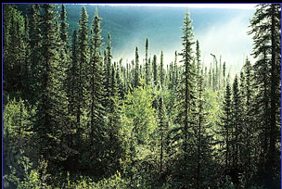  RỪNG LÁ KIM  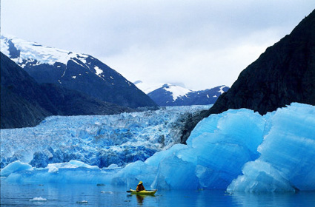  Sông bị đóng Băng  Phân tích hình 52.3 ?  - Nhiệt độ cao nhất: 24⁰C – T6, T7.  - Nhiệt độ thấp nhất :10⁰C – T1.  - Mưa : 711mm. Mùa mưa từ T10- T3. Mùa khô từ T4- T9.  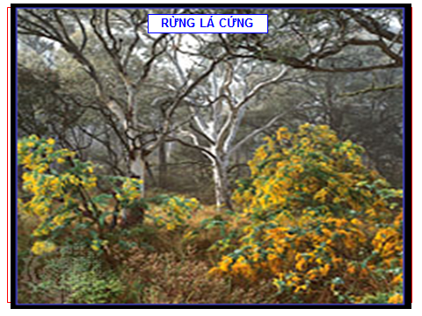  GV : Quan sát hình 52.4 cho biết có bao nhiêu đai thực vật, mỗi đai nằm trên các khoảng độ cao nào ?  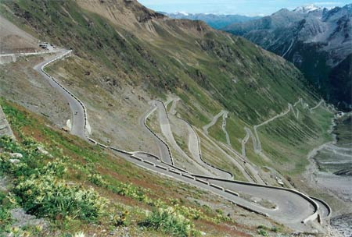  NÚI ARARAT | III. Các môi trường tự nhiên:  a. Môi trường Ôn Đới hải dương:  * Phân bố: Ven bờ biển Tây Âu.  - Có khí hậu ôn hòa.  + Mùa hạ mát, mùa đông không lạnh lắm, nhiệt độ >0⁰C.  + Lượng mưa tương đối lớn: 800- 100mm.  - Thực vật: Rừng lá rộng (sồi, dẻ...).  - Sông ngòi: nhiều nước quanh năm, không đóng băng.  b. Môi trường ôn đới lục địa.  * Phân bố: Nằm sâu trong đất liền.  - Khí hậu:  + Mùa hạ nóng. Mùa đông rất lạnh, có tuyết rơi nhiệt độ dưới 0⁰.  + Mưa ít và tập trung vào mùa hạ.  - Sông ngòi: mùa đông đóng băng.  - Thực vật: rừng và thảo nguyên chiếm phần lớn diện tích.  c. Môi trường Địa Trung Hải.  *Phân bố: Ở phía Nam  - Khí hậu: Mùa hạ: nóng, khô. Mùa thu- đông: không lạnh lắm.  + Mưa: Tập trung vào thu- đông.  - Sông ngòi: ngắn, dốc. Lũ về mùa đông,cạn về mùa hạ.  - Thực vật: Rừng thưa, cây lá cứng xanh quanh năm.  d. Môi trường núi cao:  + Nhiệt độ giảm theo độ cao.  + Mưa nhiều đặc biệt là sườn đón gió phía Tây.  - Thực vật: Thay đổi theo độ cao
IV. Củng cố:
1. So sánh sự khác nhau giữa khí hậu Ôn Đới Hải Dương và Ôn Đới Lục địa, giữa khí hậu Ôn đới lục địa và khí hậu Địa Trung Hải?
2. Cho biết sự thay đổi thực vật của môi trường ôn đới lục địa ở Châu Âu?
V. Hướng dẫn học ở nhà:
- Xem lại các bài 51,52.
- Tự soạn trước bài 53 thực hành.
============

